**Организация связи оплаты с назначенными процедурами**

Для связи талонов с оплатой были сделаны следующие доработки:

Добавлен справочник Типы реализации (Путевка, Страховка, Платно, Сертификат, Курсовка).

В документ Назначение и прохождение процедур (далее Талон) и Процедуры без времени добавлены поля - Документ реализации и Тип реализации. Документ реализации - это поле-ссылка на документ оплаты (может быть документ Заказ или Акт оказанных услуг).

* Если талон назначен по путевке, то тип реализации - Путевка. Поле Документ реализации в талоне должен будет заполнен ссылкой на позицию документа Заказ по услуге Путевка, оплаченной по необходимому клиенту.
* Если талон назначен платно, то тип реализации - Платно. Поле Документ реализации в талоне должен будет заполнен ссылкой на позицию документа Заказ по процедуре, оплаченной по необходимому клиенту.
* Если талон назначен по страховке, то тип реализации - Страховка. Поле Документ реализации в талоне должен будет заполнен ссылкой на документ Акт оказанных услуг.
* Если талон назначен по сертификату/курсовке, то тип реализации - Сертификат/Курсовка. Поле Документ реализации в талоне должен будет заполнен ссылкой на позицию документа Заказ по услуге, входящей в группу тмц Сертификат/Курсовка, оплаченной по необходимому клиенту (пока сделано по клиенту, планируется сделать по номеру оплаты). Чтобы определить Сертификат это или Курсовка необходимо правильно заполнить группу тмц по данным услугам.

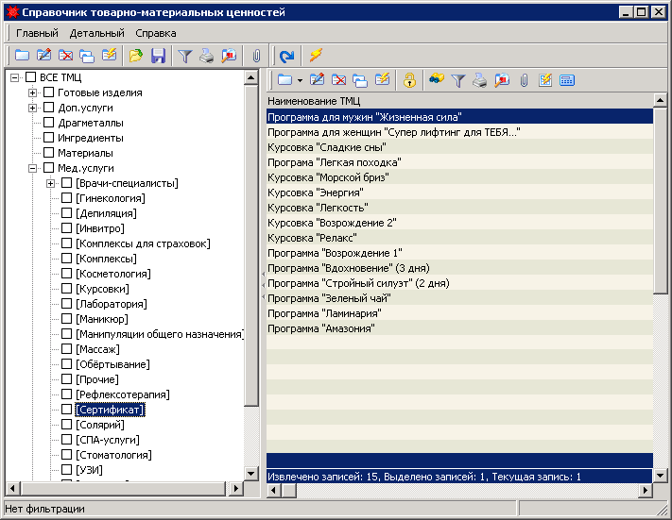

ИД групп заданы в Константах (инфа для разработчика):

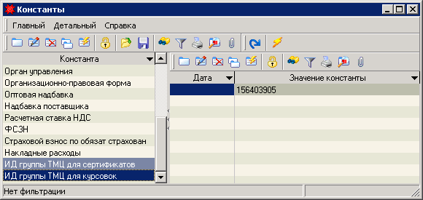

Существует 2 варианта оплаты за услуги:

Вариант 1: есть талон, нет оплаты.

Клиент приходит оплатить процедуру. Кассир выбирает талоны по процедурам, которые надо оплатить, через форму выбора назначенных процедур: 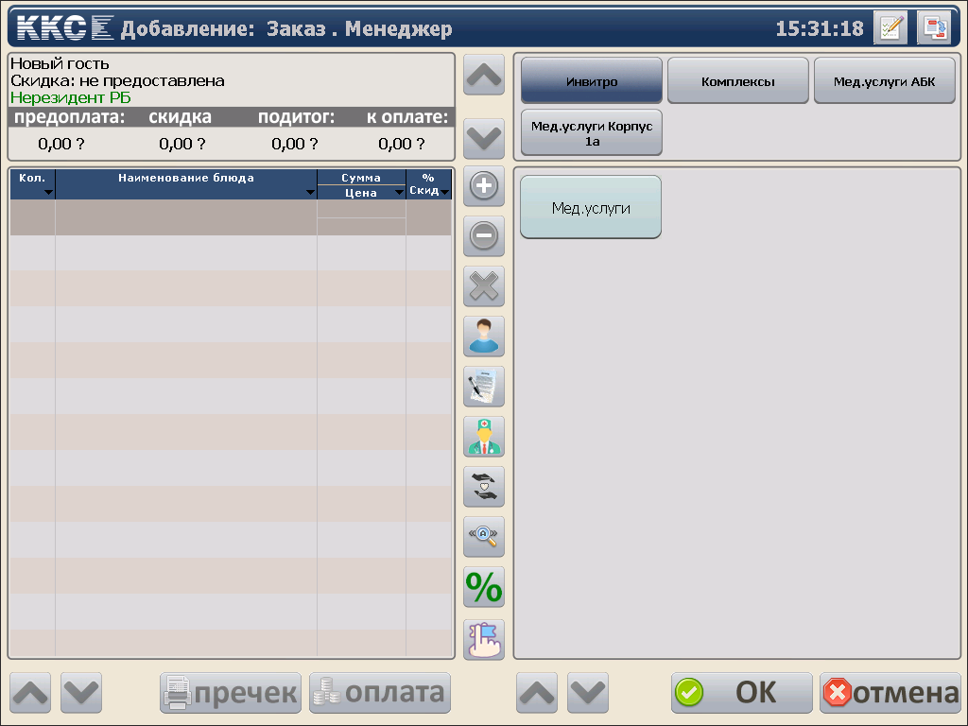

Данный вариант подходит для оплаты Процедур без времени. Если врач узист, к примеру, выполнил дополнительные процедуры, то он должен занести их в Процедуры без времени. Кассир через форму назначенных процедур по данным процедурам сможет пробить чек аналогично как с обычными талонам.

Для выбора талонов по конкретному клиенту необходимо ввести ФИО в поле Фильтр. Если Время будет не заполнено, то это Процедура без времени.

После выбора процедур таким образом поля Документ реализации и Тип реализации будет заполнены автоматически в талонах.

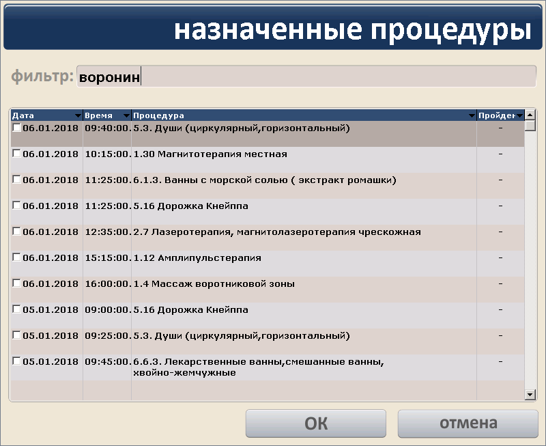

Вариант 2: есть оплата (оплата по сертификату, курсовке, страховке), нет талона.

Клиент приходит записаться, медрегистратор создает талон и указывает документ оплаты/страховки/сертификата/курсовки в диалоговой форме талона.

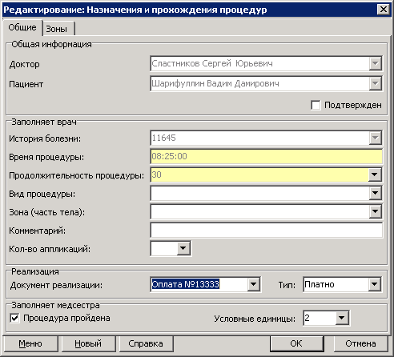

Чтобы определить талоны с незаполненным полем Документ реализации разработан отчет Талоны без оплаты (... » 2. Экономист » 00. Отчеты).

Параметры отчета:

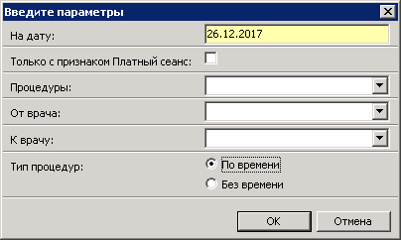

Если надо увидеть процедуры по конкретному врачу, то выбираем необходимые параметры К врачу/От врача.

Процедуры можно выбрать пройденные/непройденные, если параметр не заполнен, то отчет будет построен по всем.

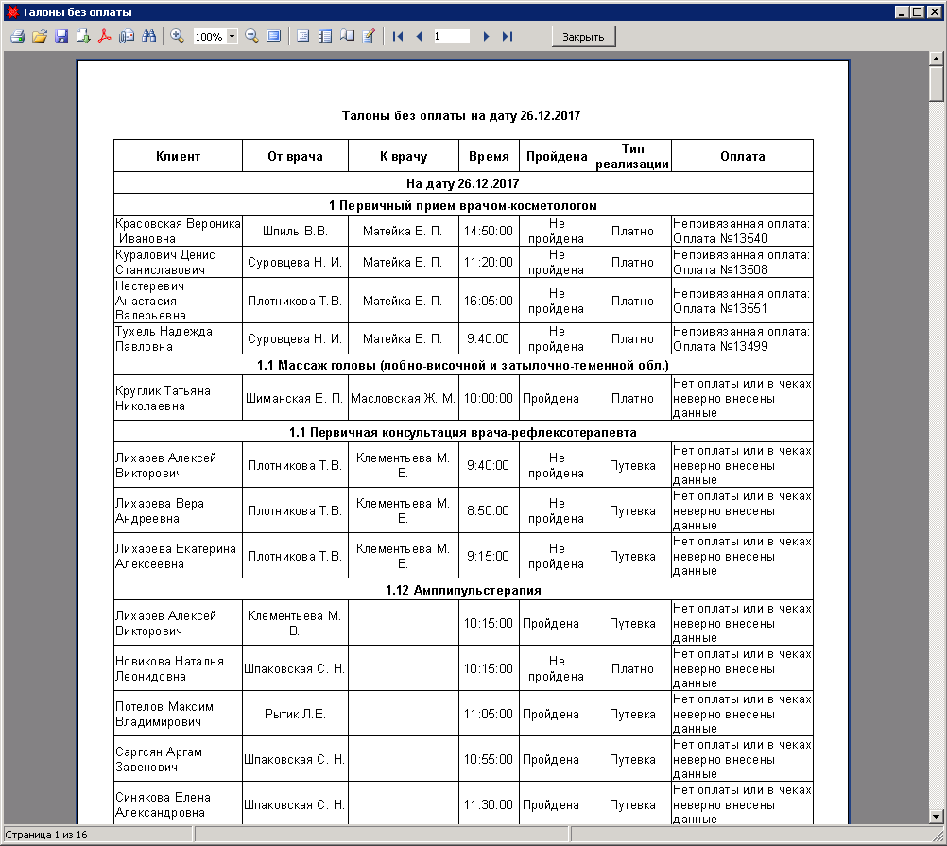

При однократном нажатии на необходимую позицию будет открыт диалог на редактирование талона, где можно будет указать документ реализации.

